**生命科学学院实验室废弃物分类处置指南**

根据实验室产生垃圾的特性进行分类处置，可按照生活垃圾、实验垃圾、化学品废物、生物医疗废物、其他危险废物、放射性废物等分级分类处置，具体处置方式及分类情况如下：

1. **按照生活垃圾处置**

1.外包装袋、包装箱、未污染纸张、其他不含沾染物的废弃物，投放至学院相应生活垃圾桶**；**大件纸箱折叠好置可回收垃圾桶边，物业人员负责回收；

2.木箱请送货人员带走，如请物业处理需付费。

**二、按照实验垃圾处置**

1.枪头、培养皿、离心管、针筒、试剂瓶等塑料类废弃物，容器内不得有液体；若有沾染细菌、病毒、质粒、血清等各种生物及生物制剂的枪头、离心管等须灭菌后方可按照实验垃圾投放；

2.手套、口罩、擦拭纸巾、棉签、封口膜、电泳凝胶等与实验相关的废弃物均为实验垃圾，投放于实验垃圾桶。

注意：课题组应自配专用实验垃圾桶，内套专用红色垃圾袋。

学院走廊设有实验垃圾桶，实验垃圾与生活垃圾严格分开，须按照实验垃圾、可回收垃圾、其他垃圾、厨余垃圾、有害垃圾分类投放。

**三、化学品废物处置**

1.有机废液、酸性废液、碱性废液、含重金属废液

须按照不同类别分别装入废液桶中，严禁将易发生化学反应的废液混装、与生活垃圾、感染性废物或放射性废物等混装，严禁将其直接排入下水道；收集时，操作人员注意旋紧废液桶内外盖，废液桶仅装**2/3**满，不超量回收。

废液桶上须贴好标签，注明液体成分。

处置流程

实验室危险废物处置管理系统上提交申请，网址：<https://syswf.xmu.edu.cn/>；填写“实验室危险废物预约申请单，备注好实验室信息后提交审核。（如有疑问联系实验室秘书，联系电话：2186851）

收集公司工作人员在工作日期间会当日审核，并根据预约情况到各实验室的危废暂存点收集转运危废。

收储时间与频次:工作日9:00-11:30,每日一次。当天需转运的危废应提前预约(至少在当天上午9点前)，当天9点后提交的申请原则上于次日进行收储转运。

2.过期普通化学试剂（包含固体、液体）

按报废处置，少量多种过期化学品应集中装箱打包并张贴明细表。（如有疑与实验室秘书联系，联系电话：2186851）

过期普通化学试剂应原瓶内放，不得随意掩埋或倒入收集容器内，并保持原有签，瓶口朝上放入纸箱中，纸箱外应附有清单（注明各瓶试剂残余重量），严禁混入剧毒品。

处置流程

实验室危险废物处置管理系统上提交申请，网址：<https://syswf.xmu.edu.cn/>；填写“实验室危险废物预约申请单，备注好实验室信息后提交审核。（如有疑问联系实验室秘书，联系电话：2186851）

收集公司工作人员在工作日期间会当日审核，并根据预约情况到各实验室的危废暂存点收集转运危废。

收储时间与频次:工作日9:00-11:30,每日一次。当天需转运的危废应提前预约(至少在当天上午9点前)，当天9点后提交的申请原则上于次日进行收储转运。

3.强酸、有毒、有机试剂玻璃空瓶

倒空玻璃瓶中残留试剂，空玻璃瓶须回收，用编织袋装好；在实验室危险废物处置管理系统上提交申请，网址：<https://syswf.xmu.edu.cn/>；填写“实验室危险废物预约申请单，备注好实验室信息后提交审核。（如有疑问联系实验室秘书，联系电话：2186851）

收集公司工作人员在工作日期间会当日审核，并根据预约情况到各实验室的危废暂存点收集转运危废。

收储时间与频次:工作日9:00-11:30,每日一次。当天需转运的危废应提前预约(至少在当天上午9点前)，当天9点后提交的申请原则上于次日进行收储转运。

**四、利器（含破损玻璃材质实验容器）处置**

1.利器包括实验室常用刀片、针头、碎玻璃等尖锐废弃物。

2.刀片、针头等小利器投放至利器回收盒，装满后将盖子封上；破损玻璃器皿等利器须用泡沫箱盛装封口并做好标记。

3.在实验室危险废物处置管理系统<https://syswf.xmu.edu.cn/>；填写“实验室危险废物预约申请单，备注好实验室信息后提交审核。收集公司工作人员在工作日期间会当日审核，并根据预约情况到各实验室的危废暂存点收集转运危废。

收储时间与频次:工作日9:00-11:30,每日一次。当天需转运的危废应提前预约(至少在当天上午9点前)，当天9点后提交的申请原则上于次日进行收储转运。

**五、医疗类垃圾处置**

BSL-2实验室实验产生的相关垃圾，用黄色专用医疗垃圾装好，高压灭菌后投放至灭菌室专用垃圾桶。

收集公司工作人员收到需要处置的单位申请后，直接到各单位灭菌点收集灭菌后的医疗废物。

收储时间与频次:工作日15:00-17:00，每日一次。

**六、实验后动物尸体处置**

-20℃冰冻保存，而后按要求送往动物实验中心集中处理。具体流程如下：

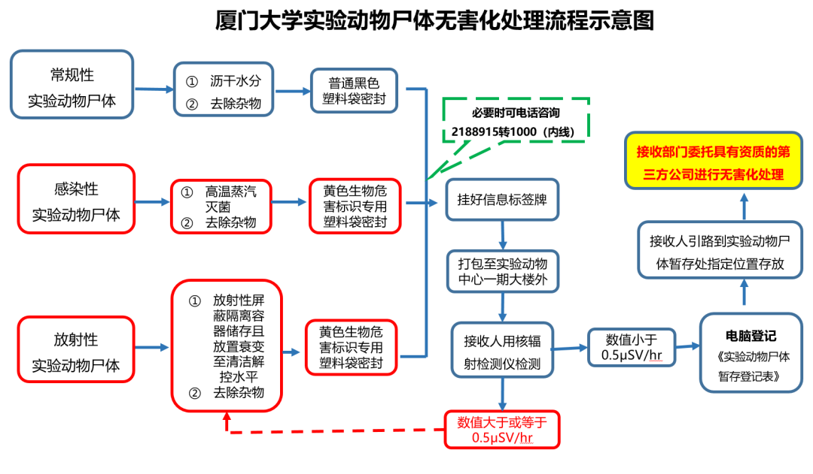

生命科学学院 科研服务中心

2025年8月20日